Деловая игра «Люби и знай свой край»

- Групповой сбор (в кругу, Мышонок)

- «Модель 3 вопросов»

Что знаете о родном крае?
Что нового хотите узнать?
Как нам узнать?

Центры активности
Вопросы должны лечь в основу работы центров

- Центр познания
- Литературный центр
- Исторический центр
- Центр творчества

- Доска выбора центра

- Центр познания

Викторина про Мышкин.

Вопросы | Ответы
Сколько лет нашему городу? | (241 год, основан в 1777 г)
Сколько в Мышкине улиц и переулков? | (43)
Какие ручьи протекают в Мышкине? Назовите. | (Никольский, Гремучий, Студеный)
Самая длинная улица? | (Рыбинская)
На скольких холмах, по поверью, стоит Мышкин? | 6
Сколько площадей в Мышкине, назовите оба названия, если есть | (Успенская – Комарова, Никольская – Культуры, 60-летия Победы)
Как прежде называлась улица Ленина? | (Ярославская)
Сколько музеев в Мышкине? | 10  Музей валенок  Музей мыши  Галерея кукол и кукольной миниатюры  Музей «Мышкинский Самоход»  Музей Петра Смирнова  Краеведческий музей  Музей «Православный Мышкин  Музей Живых ремёсел  Музей Мышкин пряник  Музей «Маленький город в Великой войне

- Центр Литературы
- Современные поэты
Город Мышкин
автор: Марина Искандарян

По берегам большой реки
Везде раскинулись домишки.
Известный город здесь стоит -
Старинный русский город Мышкин.

Не понаслышке говорю,
Бывала в этом городишке
И не забуду никогда
Забавный, славный город Мышкин!

Он словно на ладони весь -
Его увидеть можно с вышки.
Открытый он для всех гостей,
Гостеприимный город Мышкин.

К гостям хозяева с душой,
Такие уж они ребята.
И под ногами шебуршат,
Как мышки, дети-мышковята.

Ну разве кто подумать мог,
Что славу принесут им мышки?
"Мышиным царством" назовут
Красивый русский город Мышкин.

Нас теплоход увозит в ночь,
Такие вот, друзья, делишки...
Но я вернуться бы не прочь
В мой старый, добрый город Мышкин
Мышкин
автор: Лидия Дунай

Есть чудный город – сказка, он Мышкин называется,
по улицам здесь мышки различные слоняются.

Прекрасный вид на Волгу из Мышкиных Палат*,
и можно в Мышеловке** откушать сыр без трат.

И Кошкин Дом*** уютный всегда принять вас рад,
там кошка вас встречает и мышки шебуршат.

Повсюду норки, норки, такие здесь дела,
а кошка на пароме котёнка родила.

Ах, этот город Мышкин, уютней не найти,
вы в гости поезжайте, счастливого пути!

- Назвать писателей и поэтов Мышкинского края
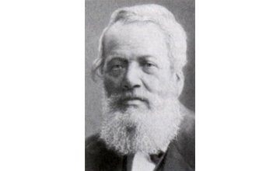
БАРАНОВСКИЙ Степан Иванович (Стефан) Иванович (23.12.1817, с. Капустино, Мышкинский уезд Ярославской губ. — 17.10.1890, ) — писатель, педагог, изобретатель, общественный деятель.

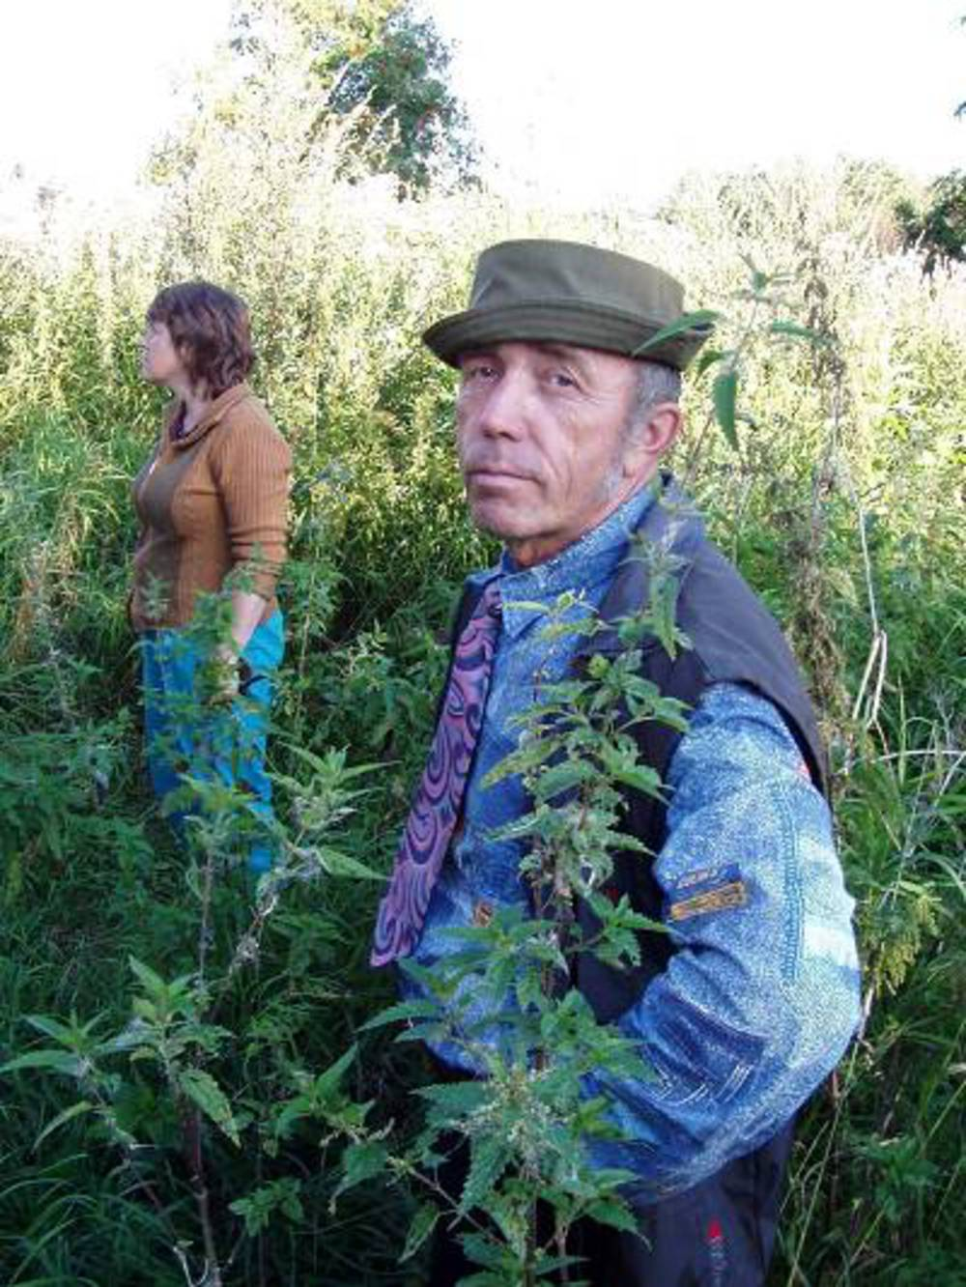
ГРЕЧУХИН Владимир Александрович — писатель-краевед, публицист, журналист. Лауреат областной премии им. И. З. Сурикова (2001). Заслуженный работник культуры РФ.

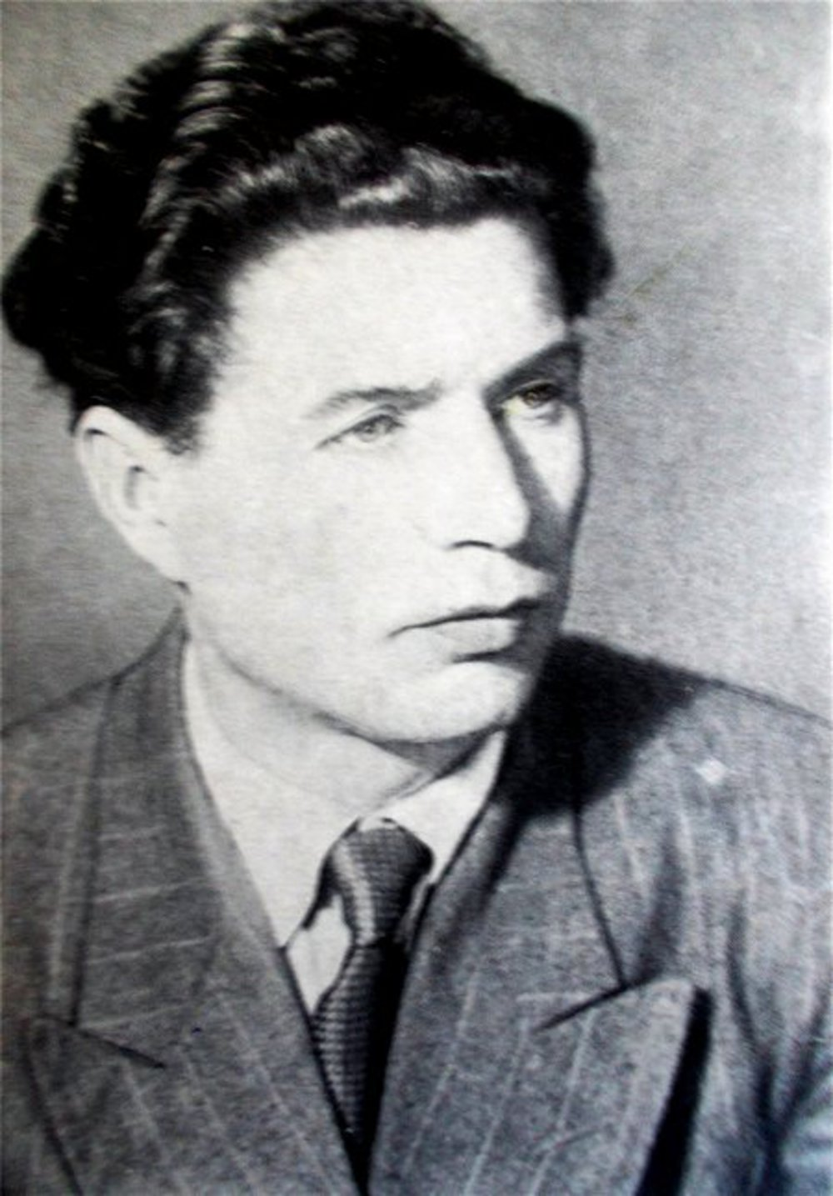
КОВАЛЁВ Владимир Дмитриевич (2 июля (15 июля н.ст.) 1916, г. Шуя Владимирской губернии (ныне — Ивановская область) — 19 апреля 1987, Мышкин Ярославской области) — поэт, журналист.
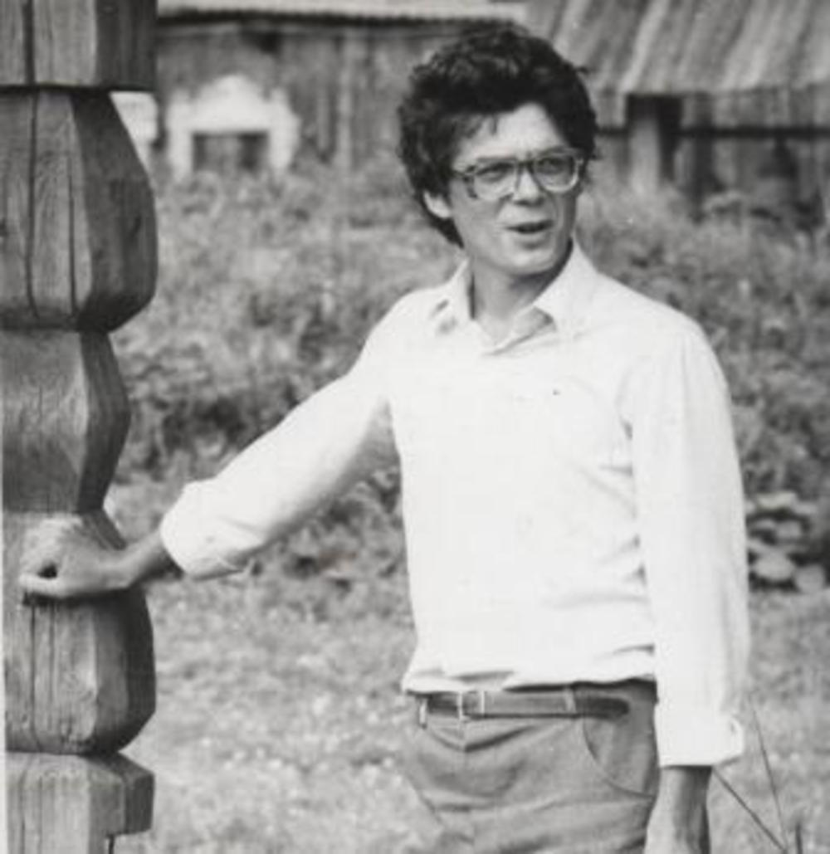
СМИРНОВ Николай Васильевич — поэт, прозаик, журналист. Лауреат областной премии им. Л. Н. Трефолева (1995).

Юрия Ивановича Жукова
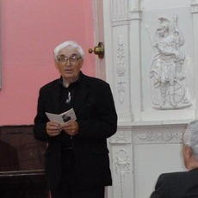

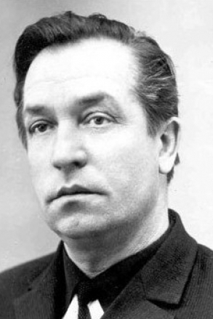
Владимир Александрович Кулагин родился в селе Еремейцево 7 июля 1923 года. Красивое селение привольно раскинулось на берегу реки Волги. Здесь прошло его детство. « Мышкинский край – земля литературная, но и из многих мышкинцев–поэтов Владимир Кулагин выделяется силой своего пера и простой глубиной видения темы Великой Отечественной войны. До Великой Отечественной войны жил и учился в Ленинграде. В конце 30-х годов учился поэтическому искусству у такого замечательного мастера поэзии, как Ольга Федоровна Берггольц (в то время она руководила литобъединением при Ленинградском Дворце пионеров).

- Продолжить слова известного стихотворения и назвать автора
На высоком волжском берегу …
(Городок находится малышка.
Навсегда я в сердце сберегу
Слово дорогое – Мышкин».
(Н.В.Смирнов)

- Центр истории
- Когда появилась 1 светская школа?
- В каких зданиях располагалась?
История образования
От него 16 июня 1800 года приходит документ, в котором протопопу Илье сделано замечание, что в Мышкине нет никакой школы! Даже было указано, каким наукам следует в школе учить. И вот в 1806 году издаётся указ духовного правления, которое требует предоставить детей в училище к 1 сентября. Где велось обучение этих детей, на данный момент нам не известно. Документально подтверждённое первое учебное заведение Мышкина (приходское мужское училище) было открыто в 1836 году в каменном доме, подаренном титулярным советником Дмитрием Петровичем Евреиновым, помещиком из г. Мологи.
В 1859 году это училище располагалось в доме куща Серебрякова (сейчас милиция).
А старейшее в городе церковно-приходское училище в этот период располагалось во взятом в аренду у купцов Чистовых (а перед революцией выкупленном доме на ул. Никольской. Там сейчас Дом Ремёсел)
В конце 19 – начале 20 века была построена ещё и церковно-приходская школа. Это здание и сейчас хорошо сохранилось на ул. Алексеевской.

Итого: вероятно, в Мышкине в предреволюционное время имели место быть:
- городское двухклассное мужское училище (сельских мальчиков – 18 , городских – 89. Директор Кузьмин);
- начальное двухклассное женское училище (у директрисы Белогостицкой занимается 28 сельких девочек и 70 городских);
- четырёхклассное высшее начальное училище;
- церковно-приходская школа (в ней 20 учащихся, директор Поройков);
В 1917 – 18 годах в Мышкинской гимназии уже были и 8-е классы. Располагалась она тогда, видимо, в двух зданиях на ул. Рыбинской в доме Поповой и в одноэтажном тогда здании картинной галереи. А в 1919 году гимназия преобразована в школу второй ступени. Она приравнивалась к средней
В 1928 году, когда Мышкин стал селом, была образцовая школа крестьянской молодёжи, о которой кроме этого факта не известно пока ничего…. В 1940-50-е годы Мышкин просто изобиловал учебными заведениями! Во-первых, ещё с 20-х годов на ул. Угличской в здании редакции, а затем на ул. Штабской располагалась начальная школа. Во-вторых, появилась 7-летняя школа. Она располагалась на Никольской площади в здании муз. Школы и на ул. Алексеевской (этого здания сейчас уже нет). В-третьих, появилась и средняя школа. Она жила независимо от 7-летки. После начальной школы можно было поступить либо в 7-летку, либо в среднюю. У средней школы в распоряжении было 10 (!) зданий. Из них сейчас помнят то время: вечерняя школа, территориальный центр на улице Штабской и там же дом Е.В.Гаранкиной, здание "Россельхозбанка", редакция газеты "Волжские зори", здание Музея Столицы Лоцманов и Крестьянский отдел (там же были мастерские), ДДТ, приходская школа (сейчас – жилой дом), картинная галерея… Количество учащихся было огромным не смотря на послевоенные годы. Десятых классов было четыре по 30 с лишним человек. Так школа жила до того времени, пока не закончилось в 1972 году строительство современной школы.

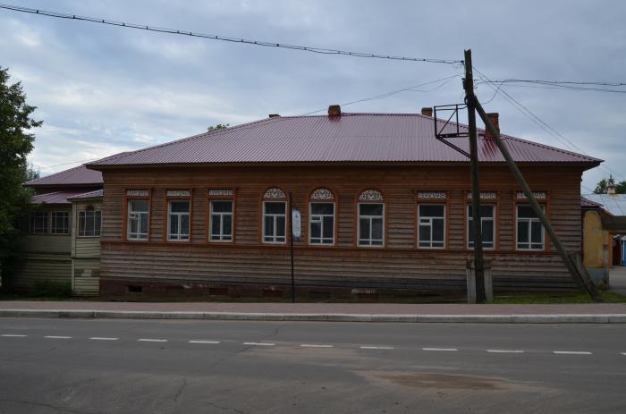
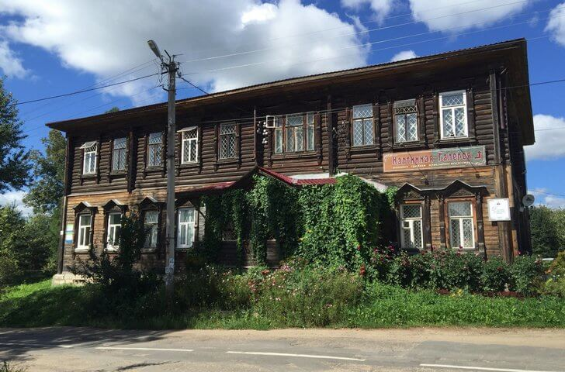
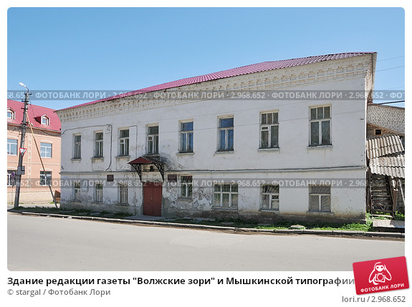
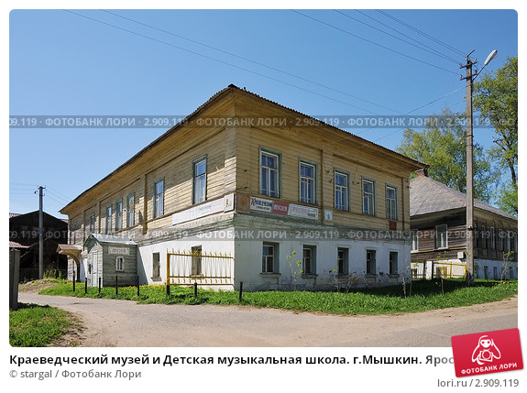

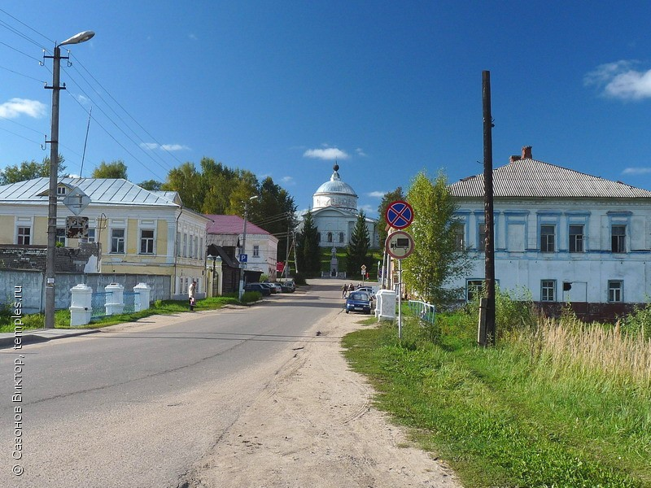
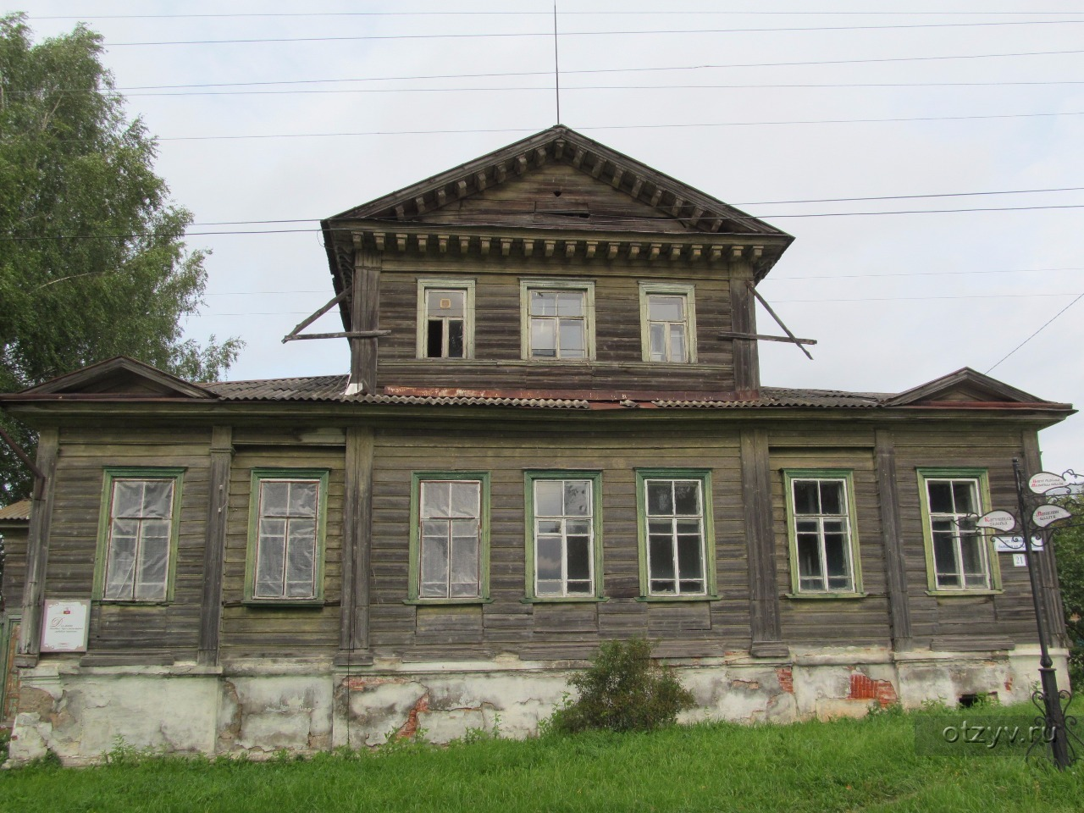

4.Центр Творчества
1. Начальная школа будущего. Как будет выглядеть?

- карандаши, фломастеры, цветные листы, листы А4, клей, пластилин

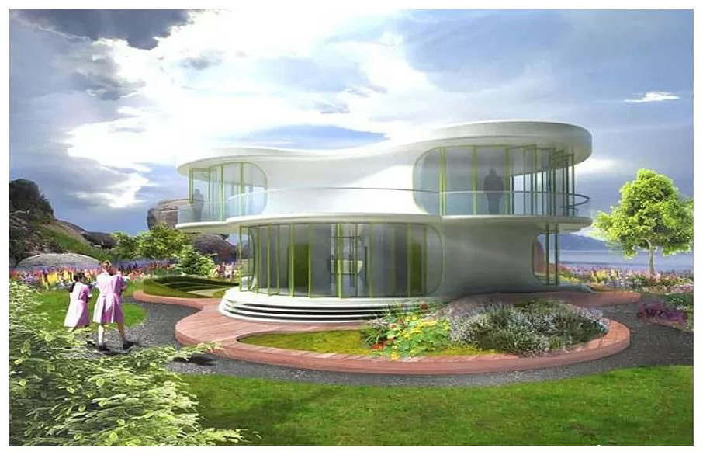
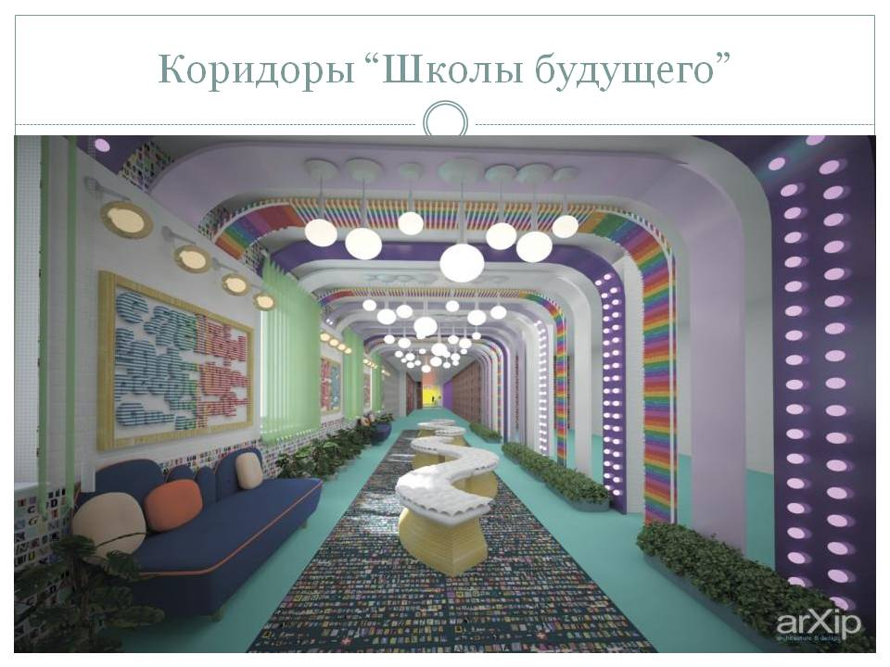
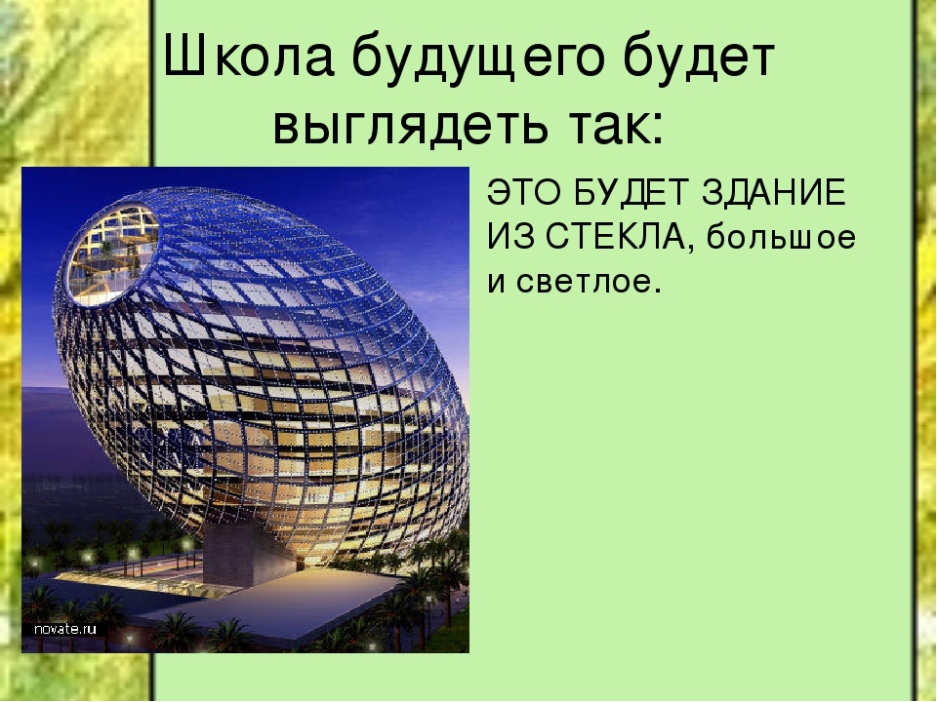
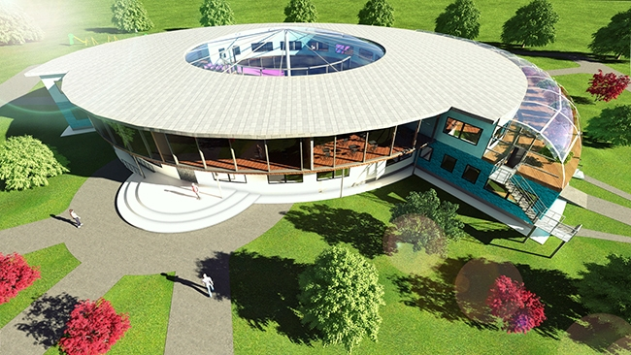
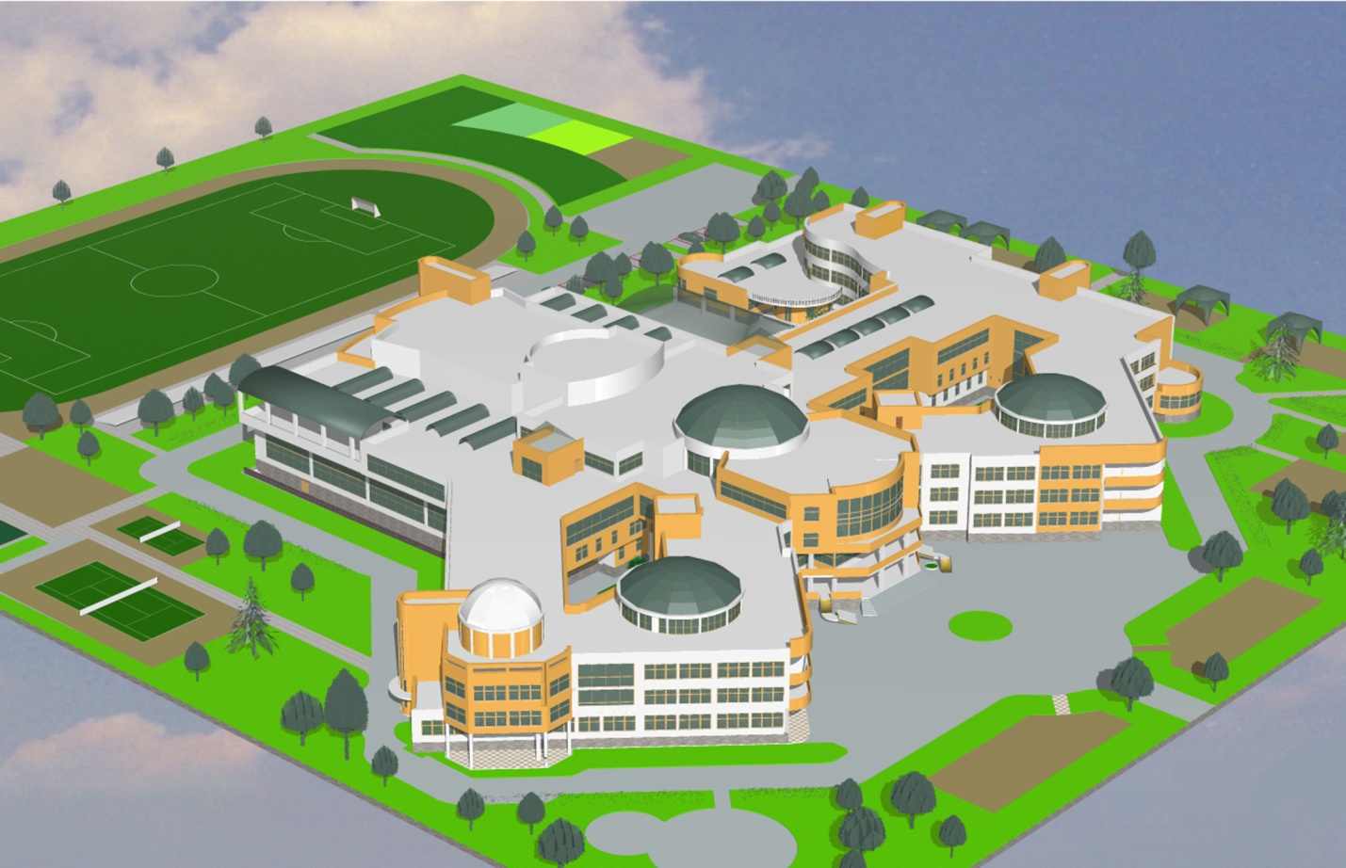

- Подведение итогов работы центров активности.
- Что нового узнали в центрах активности о родном городе? Ответили ли вы на свои вопросы?
Составьте небольшой рассказ о нашем городе.

